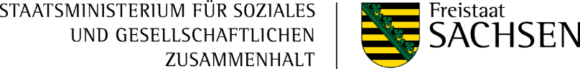

Antrag - Marwa El-Sherbini-Stipendium für Weltoffenheit und Toleranz

Bitte füllen Sie das Antragsformular vollständig aus.
Die mit einem Stern (*) gekennzeichneten Felder müssen ausgefüllt werden. Das ausgefüllte Formular können Sie anschließend für Ihre Unterlagen ausdrucken. Mit der Einreichung Ihrer Unterlagen auf elektronischem Wege bestätigen Sie nicht nur die Richtigkeit Ihrer Angaben und versichern dies an Eides statt, sondern erlauben auch die Verarbeitung, Speicherung und Weiterleitung im Rahmen der notwendigen Datenverarbeitung. Die datenschutzrechtlichen Bestimmungen werden beachtet.

Sämtliche Unterlagen laden Sie sich bitte herunter und übersenden diese elektronisch, ausgefüllt und unterschrieben an DRESDEN-concept e. V.

Anrede*
Nachname*
Titel
Vorname*
E-Mail*
Staatsangehörigkeit*

Anschrift privat
Straße / Hausnummer
PLZ* |  | Ort*
Land*

Telefon*
Sonstige Adressangaben (Universität, Institution etc.)
Straße / Hausnummer
PLZ* |  | Ort*
Land*
Telefon*
Angaben zur Person
Geburtsdatum* | Geburtsort*
Datum des Abiturs o. Ä. | Note
Datum des letzten Hochschulabschlusses | Note
ggf. Datum der Promotion | Note

Skizzieren Sie bitte kurz Ihre bisherige schulische und akademische Laufbahn. Gehen Sie hierbei zunächst nur auf Ihr unmittelbares Wirken an den Bildungsstätten ein.*

Erläutern Sie bitte Ihre über das schulische und akademische Wirken hinausgehende Aktivitäten. Bitte zeigen Sie insbesondere Ihre interkulturelle Kompetenz auf, wie Sie sich gesellschaftlich engagieren und welche politischen sowie weiteren Interessen Sie verfolgen.*

Erläutern Sie, welchen Studienabschluss Sie anstreben und weshalb Sie sich für diese Ausbildung entschieden haben.*

